Fiche d’anomalie N°7
Date d’ouverture : 12/05/2014 | Date de clôture :
Description :
La température mesurée, par l'ensemble constitué du thermocouple et du module 1051 Phidget, est correcte jusqu'à 70°C. Ensuite, Dich est souvent maximun et la mesure se stabilise puis chute.

Analyse :
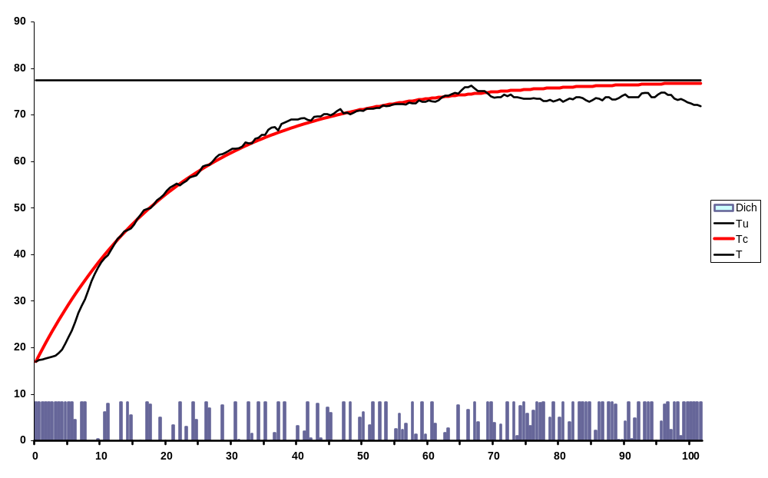

- Constat : Le bon fonctionnement du module 1051 est confirmé. Cette confirmation est obtenue à l’issue d’un essai complémentaire avec un autre thermocouple. Le thermocouple utilisé de type K est donc défaillant. Il a été réalisé de manière artisanale sur un contact d’un CI d’essai en soudant à l’étain.

Remède : Abandonner la soudure à l’étain. Une consultation sur internet met en évidence que la fabrication artisanale des thermocouples n’est pas aussi simple que ce que l’on pourrait penser. La meilleure préconisation semble être résumé ci-dessous, il s’agit d’une réparation :
En résumé : outillage essentiel un chalumeau à oxygène-acétylène (qui peut produire une flamme courte très chaude de température supérieure à 1800°C...).

Avant propos :

Dans la plupart des cas lorsqu'un thermocouple se romp cela se produit à son extrémité au niveau de la soudure des deux fils formant une petite boule.
Cette partie fragile, appelée "Soudure chaude" par les thermiciens, finit souvent par casser et le thermocouple n'indique plus rien.  Cet évènement qui désole bien des céramistes n'est pas vraiment gravissime, car dans la plupart des cas le thermocouple peut être réparé facilement.  Photo : Thermocouple en platine, cassé au niveau de la soudure chaude. |  | 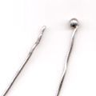

L'outillage nécessaire à cette réparation :

Vous pourrez facilement réparer votre thermocouple avec comme outillage essentiel un chalumeau à oxygène-acétylène (qui peut produire une flamme courte très chaude de température supérieure à 1800°C...). Si vous n'en possédez pas, rendez vous chez un plombier, l'opération ne prend seulement que 1 à 2 minutes, le temps d'allumer le chalumeau et de régler la flamme.  Aucun métal d'apport n'est nécessaire. |  | 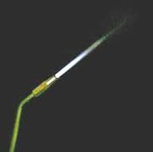
Réparation du thermocouple :

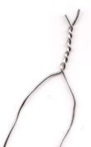 |  | La préparation de cette réparation est simple, après avoir extrait le thermocouple de la canne pyrométrique pour le mettre à nu, il faut torsader avec les doigts les deux fils de l'extrémité sur environ 10 mm, pas plus (après les avoir égalisés en longueur).  Il suffit ensuite d'exposer l'extrémité de la partie torsadée à la flamme très chaude du chalumeau. Les fils fondent ensemble très rapidement et forment une boule (goutte de métal en fusion). Lorsque la taille de la boule est suffisante, retirer le chalumeau et laisser refroidir. La réparation est terminée.  Photo : fils du Thermocouple en platine torsadés sur environ 10 mm avant fusion au chalumeau.

Il ne vous reste plus qu'à replacer les isolants céramiques et remonter le thermocouple dans sa canne en compensant la perte de longueur due à la réparation qui ne doit pas excéder 15 mm si cette opération a été faite dans les règles de l'art.

Solution : Utiliser des thermocouples industriels.

Conclusion : La fabrication artisanale du thermocouple semblait séduisante pour contourner la difficulté de réalisation du contact intime au point de mesure, de plus elle permet une économie d’environ 20 €. Par contre, il vaut mieux abandonner cette idée pour s’assurer d’une meilleure qualité et une meilleure pérennité.

